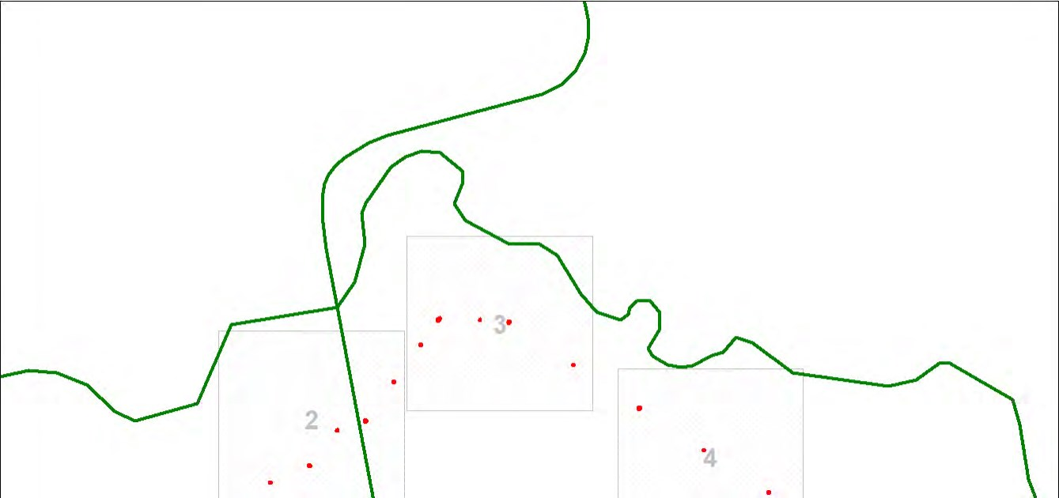
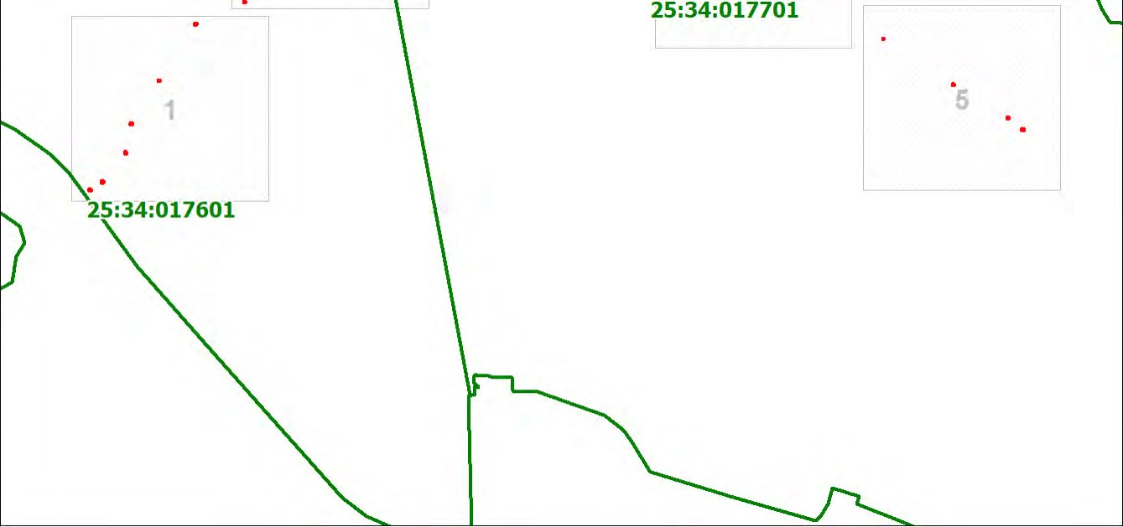
СХЕМА РАСПОЛОЖЕНИЯ ГРАНИЦ ПУБЛИЧНОГО СЕРВИТУТА объекта электросетевого хозяйства ВЛ-110 кВ Уссурийск-1, Кожзавод

Масштаб 1: 18053 Условные обозначения:
- границы публичного сервитута
- границы земельных участков, сведения о которых содержатся в ЕГРН; границы кадастровых кварталов
2 - обозначение характерной точки границы публичного сервитута 11 - надписи кадастрового номера земельного участка
25:28:010009 - кадастровый номер кадастрового квартал
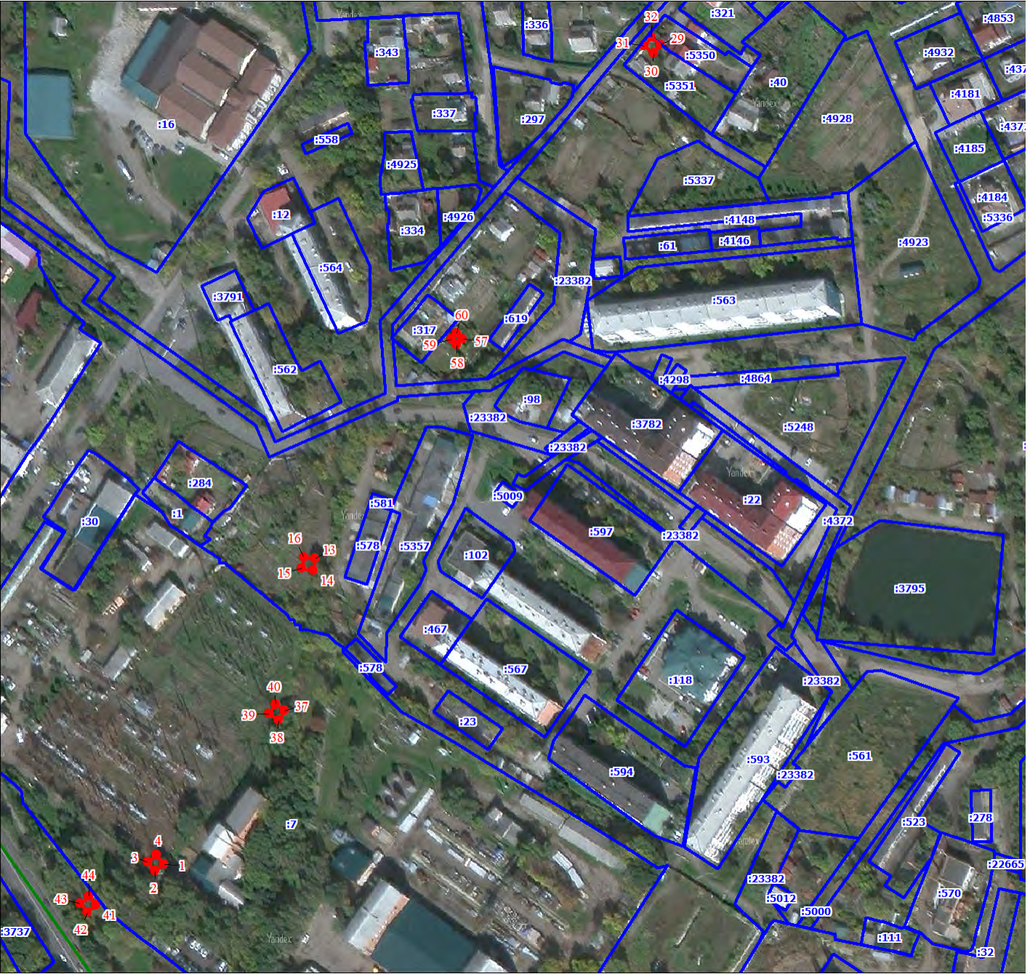
План границ объекта
Выносной лист № 1

Масштаб 1: 3000 Используемые условные знаки и обозначения:
Условные обозначения представлены на листе 1
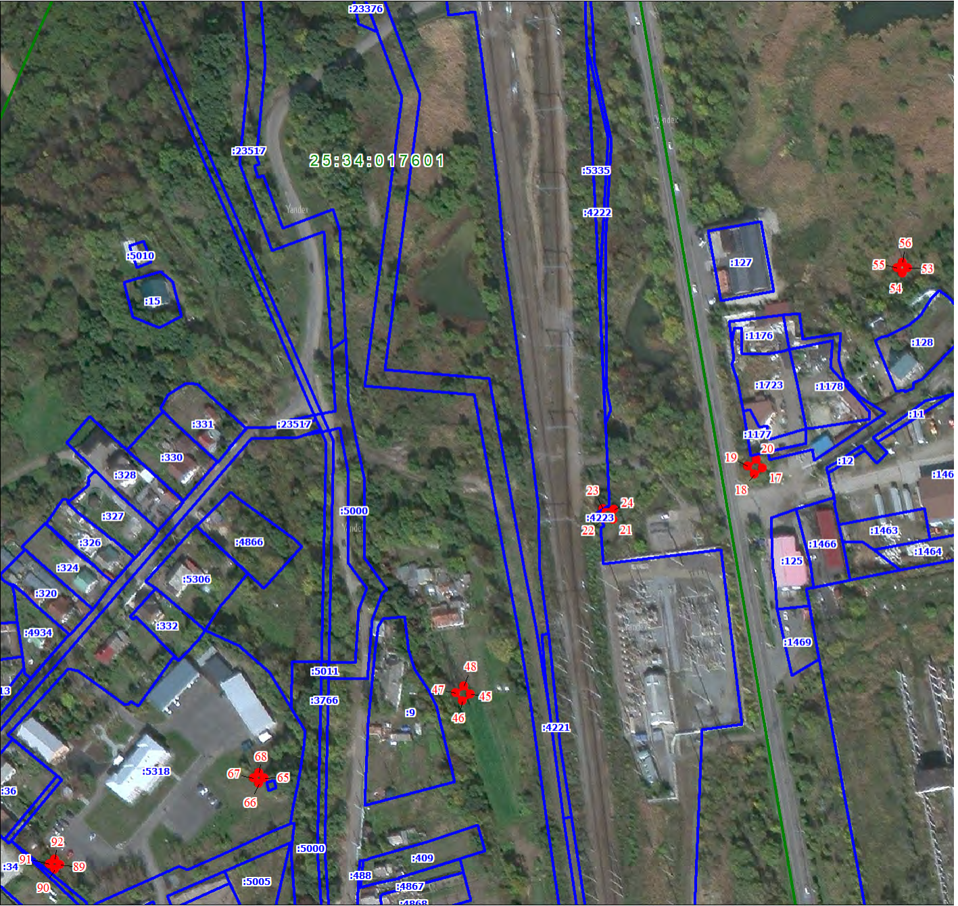
План границ объекта
Выносной лист № 2

Масштаб 1: 3000 Используемые условные знаки и обозначения:
Условные обозначения представлены на листе 1
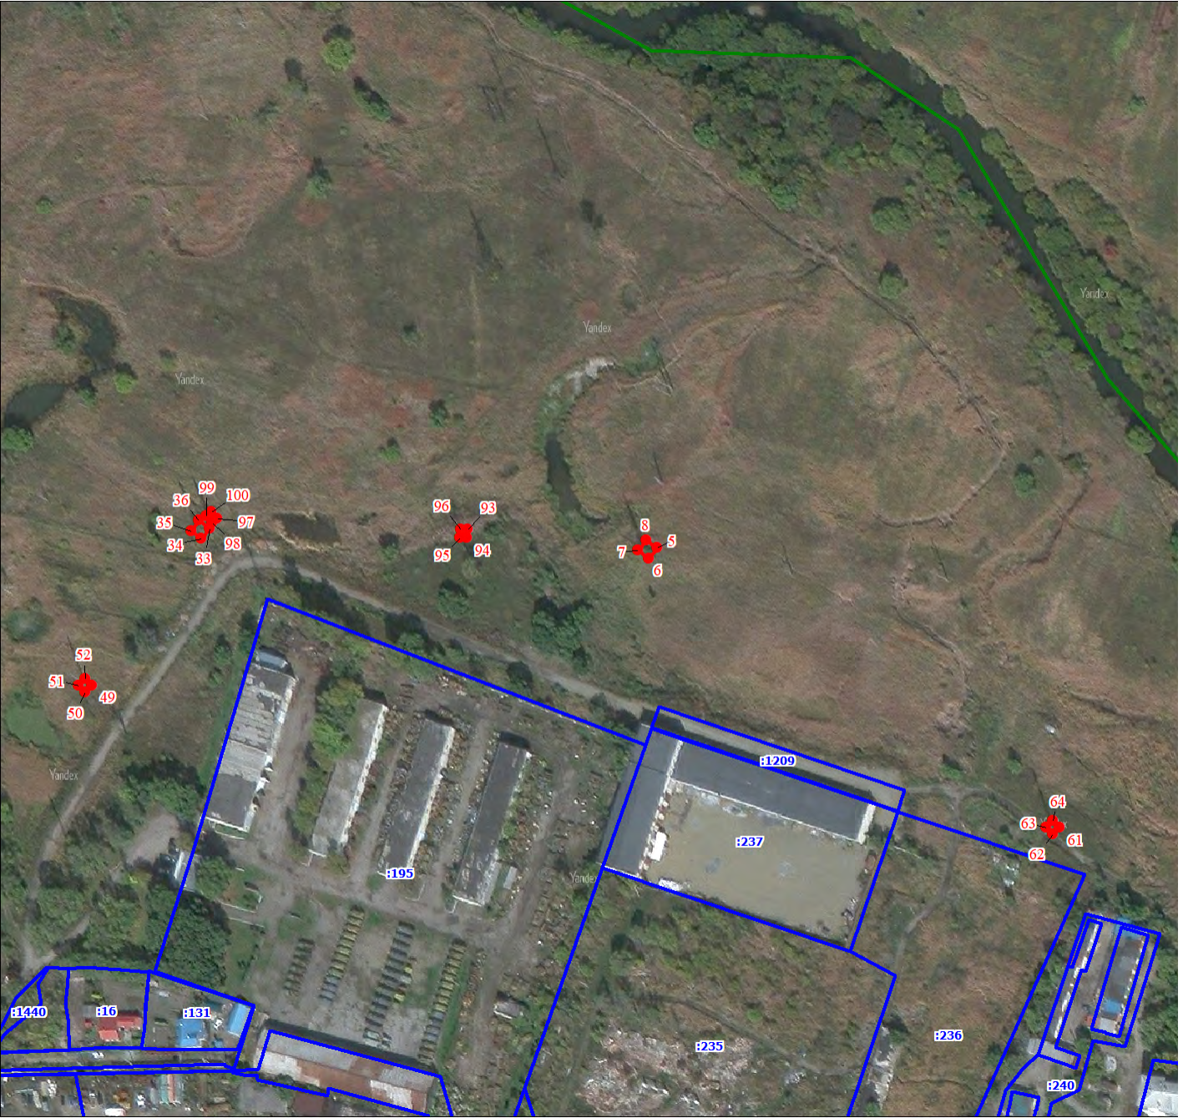
План границ объекта
Выносной лист № 3

Масштаб 1: 3000 Используемые условные знаки и обозначения:
Условные обозначения представлены на листе 1
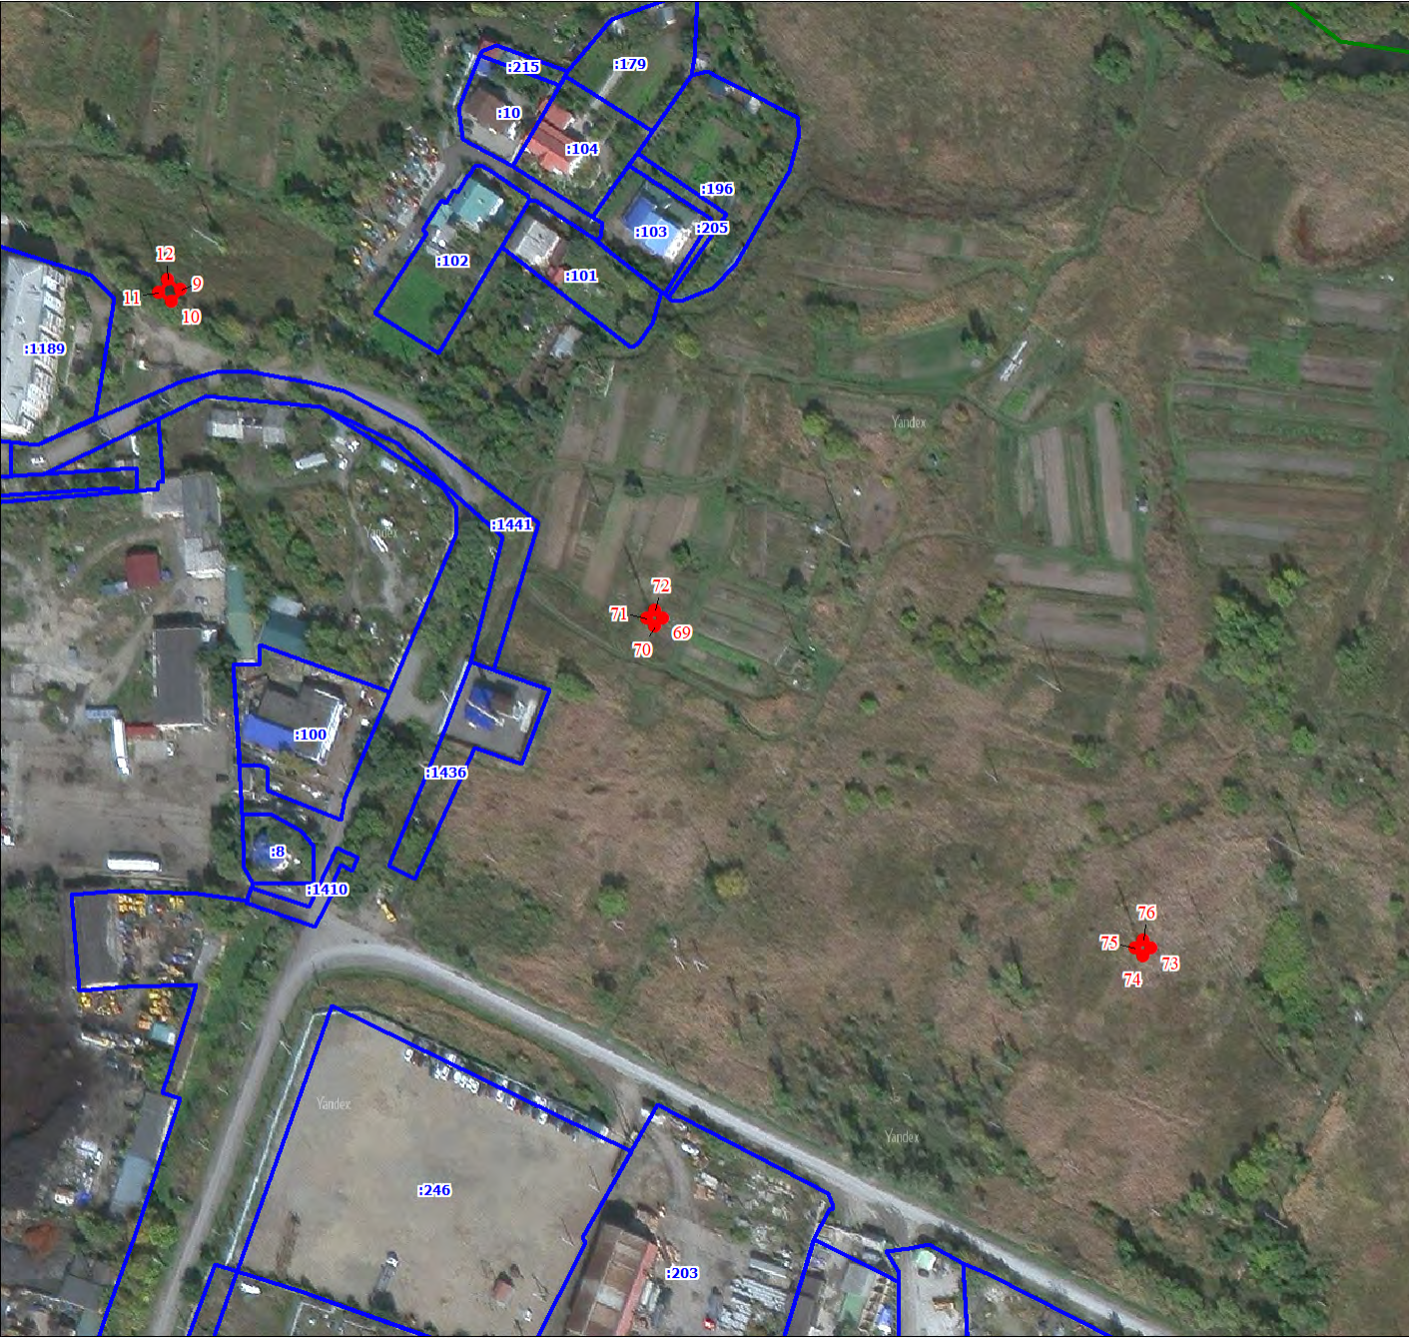
План границ объекта
Выносной лист № 4

Масштаб 1: 3000 Используемые условные знаки и обозначения:
Условные обозначения представлены на листе 1
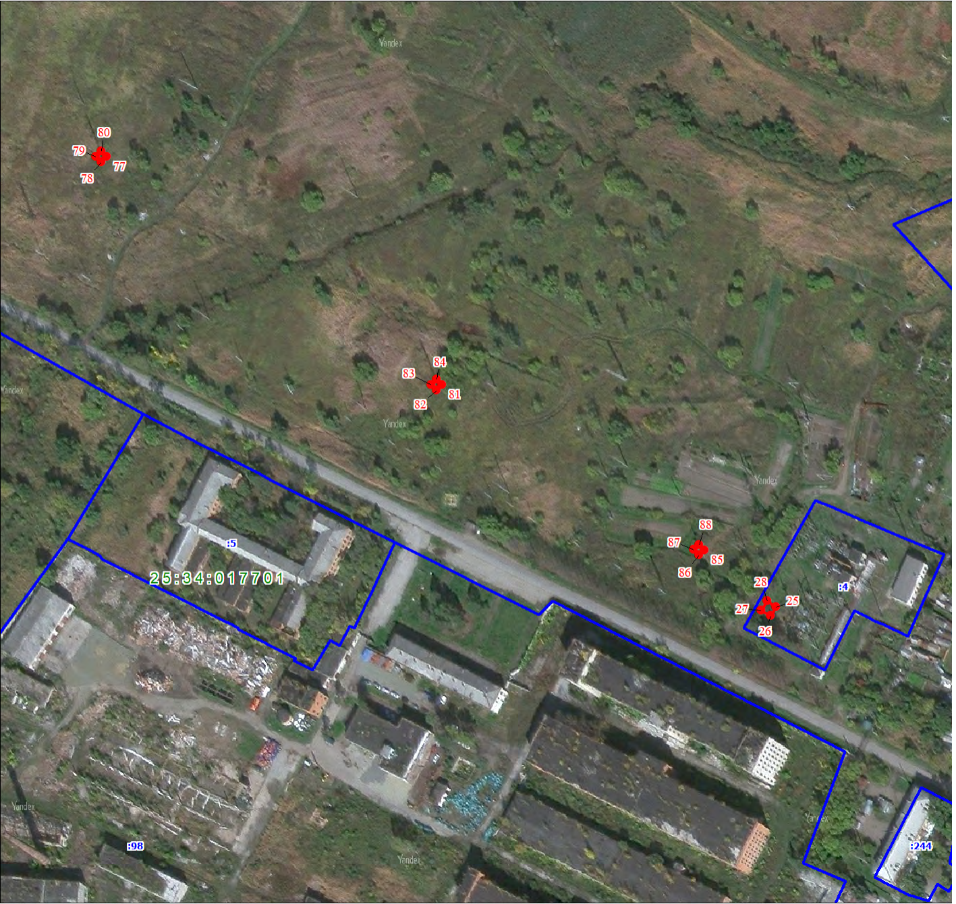
План границ объекта
Выносной лист № 5

Масштаб 1: 3000 Используемые условные знаки и обозначения:
Условные обозначения представлены на листе 1

